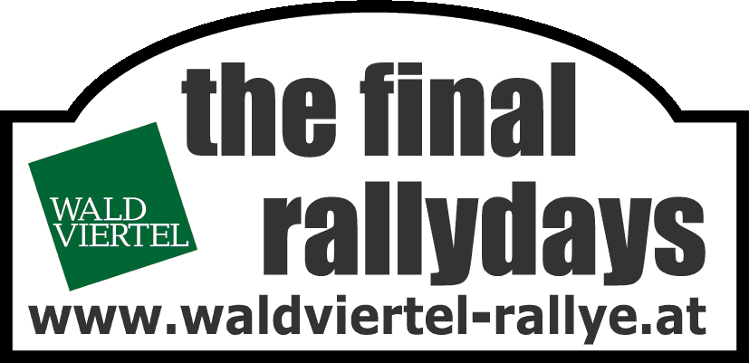
31. Rallye Waldviertel
Horn, Krems, 28.-29.Oktober 2011
Waldviertel - Niederösterreich

Perfekter Auftakt ins Schotterabenteuer
73 Teilnehmer kämpfen bei der 31. Waldviertel-Rallye um Meisterschaftspunkte /
Das Saisonfinale im Raum Horn beginnt heute mit den ersten sechs Sonderprüfungen und leichten Änderungen in der Startreihenfolge

Pünktlich um 13.30 Uhr fällt heute die Startflagge zur 31. Waldviertel-Rallye. 73 Autos rollen über die Startrampe beim EKZ Horn in den letzten Staatsmeisterschaftslauf des Jahres, der aus sechs Sonderprüfungen am Freitag und weiteren acht Sonderprüfungen am Samstag besteht. Hinsichtlich der Startreihenfolge gab es aus Sicherheitsgründen eine kleine Änderung. So wurden die ursprünglich in den nationalen Klassen positionierten Manfred Stohl, Gerwald Grössing sowie der Ungar Istvan Elek nach vor gereiht und gehen als drittes, fünftes bzw. sechstes Auto auf die Strecke. Folgedessen führt der Niederösterreicher Philipp Lietz das nationale Feld als Startläufer in die Rallye.

Die Schotter-Gala im Waldviertel gilt traditionell als einer der Höhepunkte der österreichischen Rallye-Staatsmeisterschaft und findet dementsprechend auch im TV ihre berechtigte Beachtung.

Die Berichte von der 31. Waldviertel-Rallye im ORF:
Samstag, 29. Oktober, 19.55 Uhr: Kurzsport (ORF 2)
Sonntag, 30. Oktober, 12.30 Uhr: nach dem Formel-1-GP in Indien und einem 30minütigen Bericht von der Spanien-Rallye als erster Beitrag in der Sendung Sportbild (ORF 1)
Mittwoch, 2. November, 22.15 Uhr: Waldviertel-Rallye 2011 (ORF Sport Plus)

Technische Daten und Zeitplan der Rallye Waldviertel 2011

Gesamtlänge 443,19 Kilometer
davon auf Sonderprüfungen 172,07 Kilometer
Anzahl der Sonderprüfungen 14
Anteile Schotter / Asphalt 1. Tag 74,48% / 25,52%
Anteile Schotter / Asphalt 2. Tag 48,10% / 51,90%

Freitag, 28. Oktober 2011

13.30 Uhr Start der Rallye bim EKZ Horn
13.53 Uhr SP 1 Frauenhofen – Altenburg – Nordring I 12,75 Kilometer
14.41 Uhr SP 2 Gföhl – Kronsegg I 7,20 Kilometer
15.09 Uhr SP 3 Schönberg – Kl. Burgstall I 14,30 Kilometer
15.44 Uhr Regrouping In EKZ Horn
16.44 Uhr Service Out „Skoda“ Horn
16.52 Uhr SP 4 Frauenhofen – Altenburg – Nordring II 12,75 Kilometer
17.40 Uhr SP 5 Gföhl – Kronsegg II 7,20 Kilometer
18.08 Uhr SP 6 Schönberg – Kl. Burgstall I 14,30 Kilometer
18.43 Uhr Service In OMV Horn
19.28 Uhr Service Out / Parc Ferme In EKZ Horn

Samstag, 29. Oktober 2011

7.45 Uhr Service Out „Skoda“
8.18 Uhr SP 7 Rundkurs Leonhard I 10,66 Kilometer
8.51 Uhr SP 8 Nordring – Altenburg I 7,95 Kilometer
9.21 Uhr Regrouping In EKZ Horn
10.11 Uhr Service Out „Skoda“ Horn
10.44 Uhr SP 9 Rundkurs Leonhard II 10,66 Kilometer
11.17 Uhr SP 10 Nordring – Altenburg II 7,95 Kilometer
12.32 Uhr Regrouping In EKZ Horn
13.02 Uhr Service Out „Skoda“ Horn
13.35 Uhr SP 11 Geisterwerkstatt – Wolfshoferamt I 28,18 Kilometer
14.33 Uhr SP 12 Nordring – Altenburg III 7,95 Kilometer
14.58 Uhr Regrouping In EKZ Horn
15.48 Uhr Service Out „Skoda“ Horn
16.21 Uhr SP 13 Geisterwerkstatt – Wolfshoferamt II 28,18 Kilometer
17.39 Uhr SP 14 Nordring Super Special 2,04 Kilometer
18.21 Uhr Zielrampe Horn

SPORTPRESSEDIENST
Armin Holenia +43 664 201 27 00
Wolfgang Nowak +43 650 55 33 056



